SETE di PAROLA

dal 22 al 28 dicembre 2024

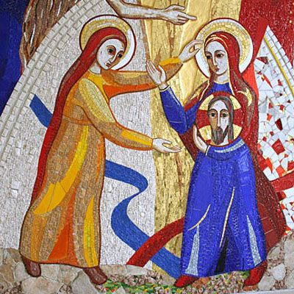
Elisabetta fu colmata di Spirito Santo ed esclamò a gran voce: Benedetta tu fra le donne
e benedetto il frutto del tuo grembo!

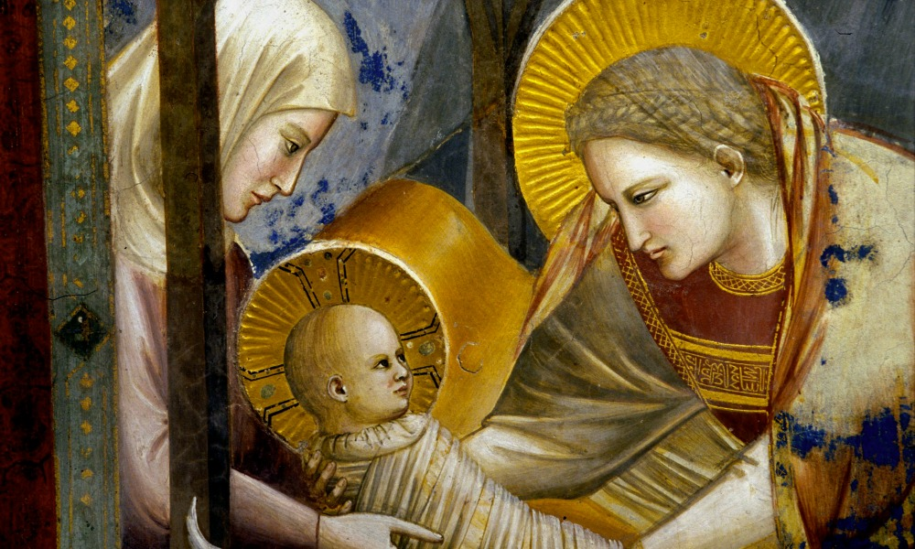

…diede alla luce il suo figlio primogenito, lo avvolse in fasce
e lo pose in una mangiatoia

VANGELO DEL GIORNO
COMMENTO
PREGHIERA
IMPEGNO

A cura di Don Claudio Valente
Domenica 22 dicembre 2024
Liturgia della Parola Mic 5,1-4; Sal 79; Eb 10,5-10; Lc 1,39-45
La Parola del Signore …è ascoltata
In quei giorni Maria si alzò e andò in fretta verso la regione montuosa, in una città di Giuda. Entrata nella casa di Zaccarìa, salutò Elisabetta. Appena Elisabetta ebbe udito il saluto di Maria, il bambino sussultò nel suo grembo. Elisabetta fu colmata di Spirito Santo ed esclamò a gran voce: «Benedetta tu fra le donne e benedetto il frutto del tuo grembo! A che cosa devo che la madre del mio Signore venga da me? Ecco, appena il tuo saluto è giunto ai miei orecchi, il bambino ha sussultato di gioia nel mio grembo. E beata colei che ha creduto nell’adempimento di ciò che il Signore le ha detto».
…è meditata

Il racconto della visitazione è un piccolo meraviglioso gioiello letterario. Mi affascina “la fretta” di Maria che si alza e corre a visitare Zaccaria ed Elisabetta. Nella sua fretta traspare tutto l'entusiasmo e la gioia per l'annuncio dell'angelo, sembra che i suoi dubbi e il suo turbamento siano scomparsi. In lei c'è spazio solo per l'entusiasmo e l'allegria. La sua voce, il suo saluto, la presenza del Verbo eterno nel suo seno fanno sussultare di gioia il piccolo Giovanni nel ventre di Elisabetta. E sembra che le due donne scompaiano dalla scena. Un dialogo misterioso e segreto unisce i figli che portano nel grembo: la voce del profeta e la Parola del Padre, l'annuncio dell'attesa e l'atteso che annuncia l'irruzione del Regno di Dio nella storia degli uomini. Elisabetta e Maria custodiscono e nutrono nella loro carne la profezia e il compimento, sono il tramonto e l'alba, storia di Dio con l'uomo e storia di Dio che si fa uomo.
La beatitudine di Maria, che crede nell'adempimento della Parola di Dio, anticipa e sintetizza le beatitudini del Vangelo di Luca e apre un cammino universale: la beatitudine vale per tutti i credenti, per tutti coloro che accolgono la Parola e la mettono in pratica. In questa ultima domenica di Avvento la Parola ci presenta Maria come modello dell'attesa. Lei, arca della nuova ed eterna alleanza, ci insegna come vivere i giorni santi del Natale: con gioia e disponibilità accogliamo Gesù, Parola fatta carne, che si Parola per abitare e trasfigurare nuovamente la nostra carne a immagine della Sua.
------------------------------------------------
"Quando, nella visitazione, Maria porta in grembo il Verbo fatto carne, ella si fa, in qualche modo, 'tabernacolo' - il primo 'tabernacolo' della storia - dove il Figlio di Dio, ancora invisibile agli occhi degli uomini, si concede all'adorazione di Elisabetta, quasi 'irradiando' la sua luce attraverso gli occhi e la voce di Maria".
San Giovanni Paolo II
I cristiani, ricchi della presenza di Cristo in loro, soprattutto dopo l'incontro eucaristico, non dovrebbero essere come Maria, dovunque arrivano e chiunque incontrano?

…è pregata
O Dio, che per attuare il tuo disegno di amore hai scelto l’umile figlia di Sion, dona alla Chiesa di aderire pienamente al tuo volere, perché, imitando l’obbedienza del tuo Figlio, si offra a te in perenne cantico di lode.

…mi impegna
Quanta fatica facciamo a riconoscere i passaggi di Dio nella nostra storia, a sentirci abitati dalla Sua presenza. Come se ci fosse un muro: da una parte la vita quotidiana, fatta di complessità, di gioie, di fatiche, di famiglia, di lavoro, di amici; e dall'altra la fede con i suoi ritmi e i suoi tempi. Una di qua e una di là. Incomunicabili. Slegate. La beatitudine di Maria è l'abbattimento di questa divisione. L'incontro con Dio deve cambiare la mia quotidianità, il mio sguardo sulle persone, sulla storia e sulla mia vita. L'esperienza di Dio non è un mondo a parte, una parentesi della Domenica in Chiesa. Lui è nel tuo salotto come in una cappellina domestica, nel tuo ufficio come una sorgente, nel corridoio dell'ospedale come un faro che brilla. Cercalo nella tua quotidianità e scoprirai che Lui ti ha già trovato.

Lunedì 23 dicembre 2024
Liturgia della Parola Ml 3,1-4.23-24; Sal 24; Lc 1,57-66
La Parola del Signore …è ascoltata
In quei giorni, per Elisabetta si compì il tempo del parto e diede alla luce un figlio. I vicini e i parenti udirono che il Signore aveva manifestato in lei la sua grande misericordia, e si rallegravano con lei. Otto giorni dopo vennero per circoncidere il bambino e volevano chiamarlo con il nome di suo padre, Zaccarìa. Ma sua madre intervenne: «No, si chiamerà Giovanni». Le dissero: «Non c'è nessuno della tua parentela che si chiami con questo nome». Allora domandavano con cenni a suo padre come voleva che si chiamasse. Egli chiese una tavoletta e scrisse: «Giovanni è il suo nome». Tutti furono meravigliati. All'istante gli si aprì la bocca e gli si sciolse la lingua, e parlava benedicendo Dio. Tutti i loro vicini furono presi da timore, e per tutta la regione montuosa della Giudea si discorreva di tutte queste cose. Tutti coloro che le udivano, le custodivano in cuor loro, dicendo: «Che sarà mai questo bambino?». E davvero la mano del Signore era con lui.

…è meditata

Zaccaria di fronte al miracolo della nascita del Battista non può trattenere la sua gioia. Ha riconosciuto - dopo il momento della incredulità - che la Parola di Dio è forte ed efficace. È ora diventato un credente. Non è più muto, la sua lingua si scioglie, e può parlare; il suo cuore è pieno di gioia per questo figlio, ch'è frutto dell'ascolto della Parola di Dio. E la nascita di Giovanni crea meraviglia non solo nella casa di Zaccaria, ma anche tra i vicini, come sempre accade ogni volta che il Vangelo viene ascoltato e messo in pratica. Il Vangelo crea sempre un clima nuovo tra la gente. E noi siamo chiamati ad accoglierlo nel nostro cuore e a comunicarlo a chiunque incontriamo. Diceva un santo mistico: "Nascesse Cristo mille volte, ma non nel tuo cuore, saresti perduto per sempre".
-------------------------------------------
Zaccaria si arrende al "Dio dell'impossibile" e diviene credente. Così il suo mutismo in cui era caduto viene ora tramutato nella Parola della lode, e la sua incapacità di parlare e di comunicare viene guarita da un'esplosione di canto e di lode.

…è pregata
Dio onnipotente ed eterno, contemplando ormai vicina la nascita del tuo Figlio,
rivolgiamo a te la nostra preghiera: ci soccorra nella nostra indegnità il Verbo che si è fatto uomo nascendo dalla Vergine Maria.

O Emmanuele, Dio con noi,
attesa dei popoli e loro liberatore:
vieni a salvarci con la tua presenza.

…mi impegna
Lasciamo che sia Dio, ora a parlare. Lasciamo che sia lui a prendere il sopravvento sulle nostre paure, sulle nostre paranoie. Zaccaria scrive su una tavoletta "Giovanni è il suo nome" e così il silenzio finisce. Zaccaria ora obbedisce, ora collabora la disegno di Dio, e il frutto del suo ritiro forzato è che "benedice Dio". Nel silenzio prepariamoci al Natale, nel silenzio che riflette e medita, che scopre la volontà di salvezza di Dio, che cambia il nome alle cose, che ci permette di vedere il grande disegno che Dio ha sull'umanità!

Martedì 24 dicembre 2024
Liturgia della Parola Ml 3,1-4.23-24; Sal 24; Lc 1,67-79
La Parola del Signore …è ascoltata
In quel tempo, Zaccarìa, padre di Giovanni, fu colmato di Spirito Santo e profetò dicendo: «Benedetto il Signore, Dio d'Israele, perché ha visitato e redento il suo popolo, e ha suscitato per noi un Salvatore potente nella casa di Davide, suo servo, come aveva detto per bocca dei suoi santi profeti d'un tempo: sa vezza dai nostri nemici, e dalle mani di quanti ci odiano. Così egli ha concesso misericordia ai nostri padri e si è ricordato della sua santa alleanza, del gi ramento fatto ad Abramo, nostro padre, di concederci, liberati dalle mani dei nemici, di servirlo senza timore, in santità e giustizia al suo cospetto, per tutti i nostri giorni. E tu, bambino, sarai chiamato profeta dell'Altissimo pe ché andrai innanzi al Signore a preparargli le strade, per dare al suo popolo la conoscenza della salvezza nella remissione dei suoi peccati. Grazie alla ten rezza e misericordia del nostro Dio, ci visiterà un sole che sorge dall'alto, per risplendere su quelli che stanno nelle tenebre e nell'ombra di morte, e dirigere i nostri passi sulla via della pace».

…è meditata

Benedetto il Dio d'Israele! Sono le prime parole di Zaccaria dopo il forzato ritiro che lo ha visto tacere per nove mesi. Ha avuto tempo di pensare e di prepararsi. E di ribaltare le proprie convinzioni, in un tempo in cui le convinzioni sembrano essere tutte compiute, tutte finite. Ha avuto il coraggio di osare e di piegarsi alla volontà di Dio. Superare la logica del clan e dell'orgoglio del maschio che tiene tutto in mano. Ora è pronto a rinascere, a far diventare la sua vita un tassello della grande logica di Dio. È pronto ad uscire da una visione claustrofobica della fede, fatta di sacrifici e di ritualità, per dare alla luce la profezia. Meglio: il profeta. Domani è natale, amici. Non so come ci siate arrivati. Forse felici, forse incupiti o rassegnati. Forse pensate che la vostra vita ormai sia giocata, e di non avere più nulla da dire. O da dare. Guardate a Zaccaria, rassegnato ad una vita sterile, che ora si ritrova a benedire il Signore. E ritagliamoci qualche minuto, oggi, per fare l'elenco di tutte le cose belle ed intense che Dio fa accadere nelle nostre piccole vite. Ora è il momento
------------------------------------------
La nascita di Gesù è il compimento di ogni speranza e la prova che Dio ha già realizzato tutte le promesse, anche quelle che ci portiamo nel cuore e non le vediamo ancora realizzate. La nascita di Gesù ha realizzato anche le promesse che si porteranno nel cuore i nostri figli e i figli dei nostri figli, fino alla fine della storia. Oggi con lui possiamo dire davvero che tra poche ore “verrà a visitarci dall'alto un sole che sorge per rischiarare quelli che stanno nelle tenebre e nell'ombra della morte e dirigere i nostri passi sulla via della pace”.

…è pregata
Affrettati, non tardare, Signore Gesù: la tua venuta dia conforto e speranza
a coloro che confidano nella tua misericordia.
O Astro che sorgi, splendore di luce eterna e sole di giustizia:
vieni, e illumina chi giace nelle tenebre e nell'ombra di morte.

…mi impegna
Quando ci apriamo alla volontà di Dio riacquistiamo la Parola, diventiamo capaci di leggere nella nostra vita i tanti prodigi di Dio, spalanchiamo il nostro cuore ad accogliere una logica alta e altra. E le parole (nuove) di Zaccaria, come quelle di Maria, sono farcite di complimenti a Dio, di lodi, di gioia incontenibile. Zaccaria dice del bene di Dio, lo benedice perché ha ascoltato la sua preghiera di genitore sterile e rassegnato, perché, soprattutto, gli ha dato un bambino speciale, come ogni bambino ma un po' di più. Dedichiamoci qualche minuto, prima di stasera, per benedire il Signore del suo intervento nella nostra vita!

Mercoledì 25 dicembre 2024 NATALE DEL SIGNORE
Messa della notte
Liturgia della Parola Is 9,1-6 Dal Sal 95 Tt 2,11-14 Lc 2,1-14
La Parola del Signore …è ascoltata
In quei giorni un decreto di Cesare Augusto ordinò che si facesse il censimento di tutta la terra. Questo primo censimento fu fatto quando Quirinio era governatore della Siria. Tutti andavano a farsi censire, ciascuno nella propria città. Anche Giuseppe, dalla Galilea, dalla città di Nàzaret, salì in Giudea alla città di Davide chiamata Betlemme: egli apparteneva infatti alla casa e alla famiglia di Davide. Doveva farsi censire insieme a Maria, sua sposa, che era incinta. Mentre si trovavano in quel luogo, si compirono per lei i giorni del parto. Diede alla luce il suo figlio primogenito, lo avvolse in fasce e lo pose in una mangiatoia, perché per loro non c’era posto nell’alloggio. C’erano in quella regione alcuni pastori che, pernottando all’aperto, vegliavano tutta la notte facendo la guardia al loro gregge. Un angelo del Signore si presentò a loro e la gloria del Signore li avvolse di luce. Essi furono presi da grande timore, ma l’angelo disse loro: «Non temete: ecco, vi annuncio una grande gioia, che sarà di tutto il popolo: oggi, nella città di Davide, è nato per voi un Salvatore, che è Cristo Signore. Questo per voi il segno: troverete un bambino avvolto in fasce, adagiato in una mangiatoia». E subito apparve con l’angelo una moltitudine dell’esercito celeste, che lodava Dio e diceva: «Gloria a Dio nel più alto dei cieli e sulla terra pace agli uomini, che egli ama».

…è meditata

Rileggo con calma il racconto della nascita di Gesù e mi sorprende un profondo contrasto tra i fatti narrati da Luca e l'annuncio dell'angelo a Maria che abbiamo meditato poche ore fa. Tra le parole di Gabriele possiamo quasi intuire una promessa solenne di grandezza, un annuncio di potere e di gloria: il bimbo sarà figlio dell'Altissimo e siederà sul trono di Davide. Ma i fatti sembrano dire tutt'altro: il piccolo Gesù è nato lontano da casa, in una stalla, visitato dai pastori che erano esclusi dalla vita religiosa e sociale per la loro condizione di impurezza. I fatti, mi sembra, smentiscono le promesse di Gabriele. E allora? Come la mettiamo? Gabriele si è sbagliato? Al padreterno sono scappate di mano le redini della storia? No, tranquilli. Niente di tutto questo. Gabriele non si è sbagliato, bisogna solo cambiare prospettiva: la grandezza annunciata dall'angelo non è secondo i criteri del mondo, ma secondo quelli del Regno di Dio. La grandezza del Natale, la vera magia di questi giorni, è contemplare il Figlio dell'Altissimo che si fa piccolo, fragile, tremante e affamato. La grandezza di Dio è la sua piccolezza, il suo potere è la sua umiltà, la sua forza è la sua debolezza. Il Natale è una festa scandalosa che svela un volto di Dio totalmente inatteso. Siamo così abituati e assuefatti a certe immagine religiose stucchevoli e zuccherine, che non ci rendiamo nemmeno più conto della scandalosa bellezza di quel bimbo stretto tra le braccia di Maria nella stalla di Betlemme.
È una follia d'amore: questa è la unica spiegazione.
L'Eterno è entrato nel tempo.
Dio si è fatto uomo. Il Verbo si è fatto carne. Il primo vagito di Gesù segna il punto di inizio di una nuova storia d'amore: anno zero. Tutto inizia. Anche per te, oggi, puó essere il “punto zero”, è il giorno in cui anche tu puoi rinascere insieme a Lui. Se vuoi, oggi è il giorno in cui Dio prende dimora in te, nella tua carne, nella tua storia; è il giorno in cui Dio - con il tuo permesso - si intrufola in tutti gli angoli più bui della tua persona e li riempie con la sua luce; è il giorno in cui deporre le armi e stare a mani vuote per accogliere l'Emmanuel, il Dio con noi.
------------------------------------------------------
Dio nella piccolezza: è questa la forza dirompente del Natale. L'uomo vuole salire, comandare, prendere. Dio invece vuole scendere, servire, dare. È il nuovo ordinamento delle cose e del cuore.

…è pregata
Mio Dio, mio Dio bambino, povero come l'amore, piccolo come un piccolo d'uomo, umile come la paglia dove sei nato, mio piccolo Dio che impari a vivere questa nostra stessa vita. Mio Dio incapace di aggredire e di fare del male, che vivi soltanto se sei amato, insegnami che non c'è altro senso per noi, non c'è altro destino che diventare come Te.

…mi impegna
“Andiamo fino a Betlemme, come i pastori. L’importante è muoversi. Per Gesù Cristo vale la pena lasciare tutto: ve lo assicuro. E se, invece di un Dio glorioso, ci imbattiamo nella fragilità di un bambino, con tutte le connotazioni della miseria, non ci venga il dubbio di aver sbagliato percorso. Perché, da quella notte, le fasce della debolezza e la mangiatoia della povertà sono divenuti i simboli nuovi della onnipotenza di Dio. Anzi, da quel Natale, il volto spaurito degli oppressi, le membra dei sofferenti, la solitudine degli infelici, l’amarezza di tutti gli ultimi della terra, sono divenuti il luogo dove Egli continua a vivere in clandestinità. A noi il compito di cercarlo. E saremo beati se sapremo riconoscere il tempo della sua visita. Mettiamoci in cammino, dunque, senza paura. Il Natale di quest’anno ci farà trovare Gesù e, con Lui, il bandolo della nostra esistenza redenta, la festa di vivere, il gusto dell’essenziale, il sapore delle cose semplici, la fontana della pace, la gioia del dialogo, il piacere della collaborazione, la voglia dell’impegno storico, lo stupore della vera libertà, la tenerezza della preghiera. Allora, finalmente, non solo il cielo dei nostri presepi, ma anche quello della nostra anima sarà libero di smog, privo di segni di morte e illuminato di stelle. E dal nostro cuore, non più pietrificato dalle delusioni, strariperà la speranza”.
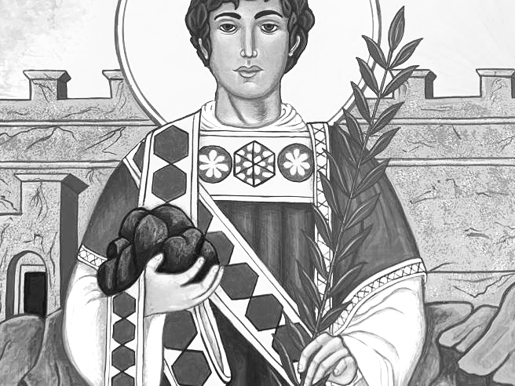
Don Tonino Bello
Giovedì 26 dicembre 2024
Santo Stefano primo martire, Diacono
Stefano, il primo martire cristiano, era uno dei primi sette diaconi, il cui dovere era quello di porsi al servizio della Chiesa e degli apostoli. Come servo di Cristo, Stefano era contento di essere come il suo Signore, e, nel momento della sua morte, fu molto simile a lui. Potrebbe sembrare che il Vangelo di oggi sia stato scritto a proposito di santo Stefano. Quando si trovò di fronte al sinedrio, lo Spirito Santo lo ispirò ed egli parlò con audacia; non solo respinse le accuse che gli erano state mosse, ma accusò a sua volta i suoi accusatori. Il suo sguardo era sempre rivolto al Signore, tanto che il suo volto splendeva come quello di un angelo e rifletteva la gloria di Cristo, che era in lui. La somiglianza tra santo Stefano e il suo Signore non è solo esteriore: nel momento della sua morte, Stefano rivelò le intime disposizioni del suo cuore, pregando perché i suoi assassini fossero perdonati, una preghiera che diede frutti più tardi, con la conversione di san Paolo. Santo Stefano, il cui nome significa “corona”, si procurò la corona del martirio dopo esservisi preparato con una vita di fedeltà al servizio di Cristo.
Festa
Liturgia della Parola At 6,8-10; 7,54-60; Sal 30; Mt 10,17-22
La Parola del Signore …è ascoltata
In quel tempo, Gesù disse ai suoi apostoli: «Guardatevi dagli uomini, perché vi consegneranno ai tribunali e vi flagelleranno nelle loro sinagoghe; e sarete condotti davanti a governatori e re per causa mia, per dare testimonianza a loro e ai pagani. Ma, quando vi consegneranno, non preoccupatevi di come o di che cosa direte, perché vi sarà dato in quell’ora ciò che dovrete dire: infatti non siete voi a parlare, ma è lo Spirito del Padre vostro che parla in voi. Il fratello farà morire il fratello e il padre il figlio, e i figli si alzeranno ad accusare i genitori e li uccideranno. Sarete odiati da tutti a causa del mio nome. Ma chi avrà perseverato fino alla fine sarà salvato».

…è meditata

Il brano evangelico fa parte del discorso missionario di Gesù ai Dodici. Dopo aver dato loro il compito di comunicare il Vangelo li avverte che non mancheranno le opposizioni: "vi mando come agnelli in mezzo ai lupi". Ma non debbono preoccuparsi. Egli è con loro, e il suo Spirito li sosterrà. Stefano è il primo dei martiri, il primo agnello che viene sacrificato, a imitazione del Maestro. Condiscepolo di Paolo alla scuola di Gamaliele, Stefano aderì alla predicazione degli apostoli e fu poi scelto tra i sette diaconi per il servizio della carità. Era "pieno di grazia e di potenza, faceva grandi prodigi e miracoli tra il popolo", narrano gli Atti. Non poteva tacere il Vangelo che aveva ricevuto e che gli aveva cambiato l'esistenza. E non si arrese quando le opposizioni e la violenza iniziarono ad abbattersi su di lui a motivo della sua nuova vita. E neppure si lasciò intimidire dalle opposizioni. Forte della fede continuò a testimoniare il Vangelo sino all'effusione del sangue. Sull'esempio del suo maestro, mentre veniva lapidato, chiese a Dio di accogliere il suo spirito e di perdonare i suoi persecutori. Stefano, divenuto il primo martire della storia cristiana, guida il corteo di tutti coloro che, in ogni luogo e in ogni tempo, hanno testimoniato e continuano a testimoniare il Vangelo fino al sacrificio estremo della vita. Tutti costoro, che hanno "contemplato i cieli aperti e il Figlio dell'uomo che sta alla destra di Dio", stanno oggi nel cielo e vedono Dio "faccia a faccia". A noi lasciano un prezioso esempio di come ascoltare il Vangelo per seguire Gesù. Essi ci confermano che senza "eroicità" non è possibile seguire il Vangelo.
------------------------------------------------
Oggi, duemila anni dopo, purtroppo vediamo che la persecuzione continua: c’è persecuzione dei cristiani… Ancora ci sono – e sono tanti – quelli che soffrono e muoiono per testimoniare Gesù, come c’è chi è penalizzato a vari livelli per il fatto di comportarsi in modo coerente con il Vangelo, e chi fa fatica ogni giorno a rimanere fedele, senza clamore, ai propri buoni doveri, mentre il mondo se ne ride e predica altro. Anche questi fratelli e sorelle possono sembrare dei falliti, ma oggi vediamo che non è così. Adesso come allora, infatti, il seme dei loro sacrifici, che sembra morire, germoglia, porta frutto, perché Dio attraverso di loro continua a operare prodigi, a cambiare i cuori e a salvare gli uomini.
PAPA FRANCESCO

La serena fortezza di Santo Stefano e di tanti martiri nel corso della storia della Chiesa, è garanzia che la fede cristiana può rinascere in ogni tempo e in ogni luogo proprio dal sangue dei martiri.

…è pregata
Conservaci la fede e donaci l'energia della testimonianza, o Signore, perché la fede cristiana non si riduca a un'idea o a un sentimento, ma si esprima come fatto visibile nella nostra esistenza.

…mi impegna
Chiediamoci, allora: mi interesso e prego per chi, in varie parti del mondo, ancora oggi soffre e muore per la fede? Tanti che sono assassinati per la fede. E a mia volta, cerco di testimoniare il Vangelo con coerenza, con mitezza e con fiducia? Credo che il seme del bene porterà frutto anche se non vedo risultati immediati?
PAPA FRANCESCO

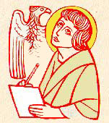
Venerdì 27 dicembre 2024
San Giovanni, apostolo ed evangelista - L'autore del quarto Vangelo e dell'Apocalisse, figlio di Zebedeo e fratello di Giacomo maggiore, venne considerato dal Sinedrio un «incolto». In realtà i suoi scritti sono una vetta della teologia cristiana. La sua propensione più alla contemplazione che all'azione non deve farlo credere, però, una figura "eterea". Si pensi al soprannome con cui Gesù - di cui fu discepolo tra i Dodici - chiamò lui e il fratello: «figli del tuono». Lui si definisce semplicemente «il discepolo che Gesù amava». Assistette alla Passione con Maria. E con lei, dice la tradizione, visse a Efeso. Qui morì tra fine del I e inizio del II secolo, dopo l'esilio a Patmos. Per Paolo era una «colonna» della Chiesa, con Pietro e Giacomo.
Liturgia della Parola 1Gv 1,1-4; Sal 96; Gv 20,2-8
La Parola del Signore …è ascoltata
Il primo giorno della settimana, Maria di Màgdala corse e andò da Simon Pietro e dall’altro discepolo, quello che Gesù amava, e disse loro: «Hanno portato via il Signore dal sepolcro e non sappiamo dove l’hanno posto!». Pietro allora uscì insieme all’altro discepolo e si recarono al sepolcro. Correvano insieme tutti e due, ma l’altro discepolo corse più veloce di Pietro e giunse per primo al sepolcro. Si chinò, vide i teli posati là, ma non entrò. Giunse intanto anche Simon Pietro, che lo seguiva, ed entrò nel sepolcro e osservò i teli posati là, e il sudario - che era stato sul suo capo - non posato là con i teli, ma avvolto in un luogo a parte. Allora entrò anche l’altro discepolo, che era giunto per primo al sepolcro, e vide e credette.

…è meditata

Giovanni è tra i primi quattro discepoli chiamati da Gesù sul lago di Tiberiade. Nella tradizione evangelica è indicato come il discepolo "che Gesù amava". Durante l'ultima cena, infatti, pose il suo capo sul petto di Gesù, e con Pietro e Giacomo lo accompagnò nell'orto degli ulivi durante l'agonia. Ma come tutti gli altri discepoli anche lui fuggì, lasciando Gesù solo, sebbene poi tornò sui suoi passi e giunse sin sotto la croce ove accolse l'invito a prendere con sé Maria. Il Vangelo ce lo presenta al mattino presto del giorno di Pasqua mentre correva con Pietro verso il sepolcro. Più giovane di Pietro, giunse prima, vide le bende per terra, ma non entrò. Aspettò Pietro. I Padri commentano: l'amore corre più in fretta e arriva prima. E, tuttavia, Giovanni sa attendere che giunga anche l'altro fratello per entrare assieme. E appena entrò "vide e credette". La sua testimonianza, raccolta nel quarto Vangelo e nelle Lettere, è tutta centrata nella predicazione dell'amore di Dio e dei fratelli inteso come il cuore del messaggio del suo Maestro. E si narra che, avanti ormai negli anni, le uniche parole che diceva erano quelle del comandamento dell'amore. Siano per noi le parole di ogni giorno.
------------------------------------------------------
Ciò che era fin da principio, ciò che noi abbiamo udito, ciò che noi abbiamo veduto con i nostri occhi, ciò che noi abbiamo contemplato e ciò che le nostre mani hanno toccato, ossia il Verbo della vita (poiché la vita si è fatta visibile, noi l’abbiamo veduta e di ciò rendiamo testimonianza e vi annunziamo la vita eterna, che era presso il Padre e si è resa visibile a noi), quello che abbiamo veduto e udito, noi lo annunziamo anche a voi, perché anche voi siate in comunione con noi. La nostra comunione è col Padre e col Figlio suo Gesù Cristo. Queste cose vi scriviamo, perché la nostra gioia sia perfetta.
Dalla prima lettera
di san Giovanni, apostolo

è pregata
O Dio, che per mezzo dell’apostolo Giovanni ci hai rivelato le misteriose profondità del tuo Verbo: donaci l’intelligenza penetrante della Parola di vita, che egli ha fatto risuonare nella tua Chiesa.

…mi impegna
Giovanni ci insegna a superare l'emotività per andare all'essenziale, per diventare finalmente credenti. Gesù bambino non intenerisce come fanno i neonati ma ci obbliga a chiederci se davvero crediamo un Dio che si fa uomo, che diventa uno di noi. Perché è qui il cuore del nostro stupore: l'immensità di Dio si racchiude in una culla e la sua Parola si comprime nel vagito di un neonato affamato. Roba da far tremare i polsi. O da spalancare il cuore alla fede e allo stupore.

Sabato 28 dicembre 2024 Santi Innocenti, martiri
Liturgia della Parola 1Gv 1,5 - 2,2; Sal 123; Mt 2,13-18
La Parola del Signore …è ascoltata
I Magi erano appena partiti, quando un angelo del Signore apparve in sogno a Giuseppe e gli disse: «Àlzati, prendi con te il bambino e sua madre, fuggi in Egitto e resta là finché non ti avvertirò: Erode infatti vuole cercare il bambino per ucciderlo». Egli si alzò, nella notte, prese il bambino e sua madre e si rifugiò in Egitto, dove rimase fino alla morte di Erode, perché si compisse ciò che era stato detto dal Signore per mezzo del profeta: «Dall’Egitto ho chiamato mio figlio». Quando Erode si accorse che i Magi si erano presi gioco di lui, si infuriò e mandò a uccidere tutti i bambini che stavano a Betlemme e in tutto il suo territorio e che avevano da due anni in giù, secondo il tempo che aveva appreso con esattezza dai Magi. Allora si compì ciò che era stato detto per mezzo del profeta Geremìa: «Un grido è stato udito in Rama, un pianto e un lamento grande: Rachele piange i suoi figli e non vuole essere consolata, perché non sono più».

…è meditata

Nel Natale, Dio si fa carne della nostra carne, assume su di sé e condivide tutta la nostra vita. Cammina in noi, ci insegna atteggiamenti, ci aiuta a fare scelte. Spesso sentiamo dire: "Dov'è Dio? Se ci fosse non ci sarebbe il dolore innocente!". Forse non ci rendiamo conto, ma Gesù risponde a questo nostro interrogativo, non spiegando il motivo del dolore, ma assumendolo su di sé, condividendolo. Pensiamo alla Sua morte violenta, all'Agnello immolato, all'Innocente ucciso! Egli ci insegna a vivere anche il dolore dicendo al nostro cuore: " Riuscirai a dare un senso alla sofferenza solo se la unirai all'Amore, come ho fatto io. ". Nello stesso tempo, però, ci chiede di assumerci le responsabilità del male che portiamo nel cuore, di non nasconderci dando la colpa agli altri. Allora... andiamo a cercare nel nostro cuore l'Erode che lì si nasconde, con tutti i suoi giochi di potere, di gelosia, di prevaricazione. Cominciamo a smascherarlo, dando nome al male che ci portiamo nel cuore... e un po' alla volta... troveremo Dio!
-------------------------------------------
… “un gemito che anche oggi possiamo continuare ad ascoltare, che ci tocca l'anima e che non possiamo e non vogliamo ignorare né far tacere” “Un'innocenza spezzata sotto il peso del lavoro clandestino e schiavo, sotto il peso della prostituzione e dello sfruttamento. Innocenza distrutta dalle guerre e dall'emigrazione forzata con la perdita di tutto ciò che questo comporta. Migliaia di nostri bambini sono caduti nelle mani di banditi, di mafie, di mercanti di morte che l'unica cosa che fanno è fagocitare e sfruttare i loro bisogni.”
PAPA FRANCESCO
-----------------------------------------
È un errore leggere questo Vangelo pensando che Dio salva Gesù a scapito di questi bambini. Salvare Gesù significa salvare l’essenziale, il senso, il motivo per cui il male non avrà mai l’ultima parola. Salvare Gesù significa dire che Dio lascia sempre viva una speranza, una luce, una strada che ci tira fuori da certe cose. Se il dolore innocente sembra prevalere, il Vangelo ci dice, che non può mai vincere fino in fondo. Ecco perché persino la morte di questi bambini è attraversata da una speranza, da un significato, da una luce che certamente però non giustifica Erode, ma non lascia che vinca fino in fondo.

…è pregata
O Dio, amante della vita, accogli fra le tue braccia tutti gli innocenti del mondo, vittime dell'odio, e concedi a noi di testimoniarti con una vita docile allo Spirito e fedele al vangelo di Cristo, tuo Figlio e nostro Signore. Amen.

…mi impegna
Oggi abbandoniamo le emozioni natalizie per fissare lo sguardo sulla tragedia dei troppi Gesù bambino che muoiono accanto a noi. Se Natale è la festa dell'infanzia, la giornata di oggi urla il suo disappunto perché questa infanzia è continuamente violata. Rimbocchiamoci le maniche, allora, perché l'infanzia sia sempre tutelata e protetta in ogni suo aspetto.
Silenzio, silenzio per favore, onore ai piccoli martiri di tutti i tempi.

PAPA FRANCESCO UDIENZA GENERALE
Mercoledì, 11 dicembre 2024
Ciclo di Catechesi. Lo Spirito e la Sposa.
Lo Spirito Santo guida il popolo di Dio incontro a Gesù nostra speranza.
17. Lo Spirito e la Sposa dicono: “Vieni!”. Lo Spirito Santo e la speranza cristiana
Siamo arrivati al termine delle nostre catechesi sullo Spirito Santo e la Chiesa. Dedichiamo quest’ultima riflessione al titolo che abbiamo dato all’intero ciclo, e cioè: “Lo Spirito e la Sposa. Lo Spirito Santo guida il Popolo di Dio incontro a Gesù nostra speranza”. Questo titolo si riferisce a uno degli ultimi versetti della Bibbia, nel Libro dell’Apocalisse, che dice: «Lo Spirito e la sposa dicono: “Vieni!”» (Ap 22,17). A chi è rivolta questa invocazione? È rivolta a Cristo risorto. Infatti, sia San Paolo (cfr 1 Cor 16,22), sia la Didaché, uno scritto dei tempi apostolici, attestano che nelle riunioni liturgiche dei primi cristiani risuonava, in aramaico, il grido “Maràna tha!”, che significa appunto “Vieni Signore!”. Una preghiera al Cristo perché venga.
In quella fase più antica l’invocazione aveva uno sfondo che oggi diremmo escatologico. Esprimeva, infatti, l’ardente attesa del ritorno glorioso del Signore. E tale grido e l’attesa che esso esprime non si sono mai spenti nella Chiesa. Ancora oggi, nella Messa, subito dopo la consacrazione, essa proclama la morte e la risurrezione del Cristo “nell’attesa della sua venuta”. La Chiesa è in attesa della venuta del Signore.
Ma questa attesa della venuta ultima di Cristo non è rimasta l’unica e la sola. Ad essa si è unita anche l’attesa della sua venuta continua nella situazione presente e pellegrinante della Chiesa. Ed è a questa venuta che pensa soprattutto la Chiesa, quando, animata dallo Spirito Santo, grida a Gesù: “Vieni!”.
È avvenuto un cambiamento – meglio, uno sviluppo – pieno di significato, a proposito del grido “Vieni!”, “Vieni, Signore!”. Esso non è abitualmente rivolto solo a Cristo, ma anche allo Spirito Santo stesso! Colui che grida è ora anche Colui al quale si grida. “Vieni!” è l’invocazione con cui iniziano quasi tutti gli inni e le preghiere della Chiesa rivolti allo Spirito Santo: «Vieni, o Spirito creatore», diciamo nel Veni Creator, e «Vieni, Spirito Santo», «Veni Sancte Spiritus», nella sequenza di Pentecoste; e così in tante altre preghiere. È giusto che sia così, perché, dopo la Risurrezione, lo Spirito Santo è il vero “alter ego” di Cristo, Colui che ne fa le veci, che lo rende presente e operante nella Chiesa. È Lui che “annuncia le cose future” (cfr Gv 16,13) e le fa desiderare e attendere. Ecco perché Cristo e lo Spirito sono inseparabili, anche nell’economia della salvezza.
Lo Spirito Santo è la sorgente sempre zampillante della speranza cristiana. San Paolo ci ha lasciato queste preziose parole: «Il Dio della speranza vi riempia, nel credere, di ogni gioia e pace, perché abbondiate nella speranza per la virtù dello Spirito Santo» (Rm 15,13). Se la Chiesa è una barca, lo Spirito Santo è la vela che la spinge e la fa avanzare nel mare della storia, oggi come in passato!
Speranza non è una parola vuota, o un nostro vago desiderio che le cose vadano per il meglio: la speranza è una certezza, perché è fondata sulla fedeltà di Dio alle sue promesse. E per questo si chiama virtù teologale: perché è infusa da Dio e ha Dio per garante. Non è una virtù passiva, che si limita ad attendere che le cose succedano. È una virtù sommamente attiva che aiuta a farle succedere. Qualcuno, che ha lottato per la liberazione dei poveri, ha scritto queste parole: «Lo Spirito Santo è all’origine del grido dei poveri. È la forza data a quelli che non hanno forza. Egli guida la lotta per l’emancipazione e per la piena realizzazione del popolo degli oppressi» [1].
Il cristiano non può accontentarsi di avere speranza; deve anche irradiare speranza, essere seminatore di speranza. È il dono più bello che la Chiesa può fare all’umanità intera, soprattutto nei momenti in cui tutto sembra spingere ad ammainare le vele.
L’apostolo Pietro esortava i primi cristiani con queste parole: «Adorate il Signore, Cristo, nei vostri cuori, pronti sempre a rispondere a chiunque vi domandi ragione della speranza che è in voi». Ma aggiungeva una raccomandazione: «Tuttavia questo sia fatto con dolcezza e rispetto» (1 Pt 3,15-16). E questo perché non sarà tanto la forza degli argomenti a convincere le persone, quanto l’amore che in essi sapremo mettere. Questa è la prima e più efficace forma di evangelizzazione. Ed è aperta a tutti!

Spirito Santo, tu sei la forza della mia vita;
tu sei fedele a ciò che hai promesso;
tu hai concesso a Maria di Nazareth di accogliere e portare in sé il Verbo fatto carne.

Ti prego:
insegnami a vivere saldo nella fede
e accordami di custodire sempre nel cuore e nella vita
la Parola che tu mi doni.

Concedimi di aderire ad essa con tutte le mie forze,
con tutto il mio cuore, la mia anima e la mia mente,
perché, confidando solo alla sua potenza,
possa sperimentare nel quotidiano
il frutto che solo la tua Parola genera
e possa seguire le orme del Figlio di Dio. Amen.


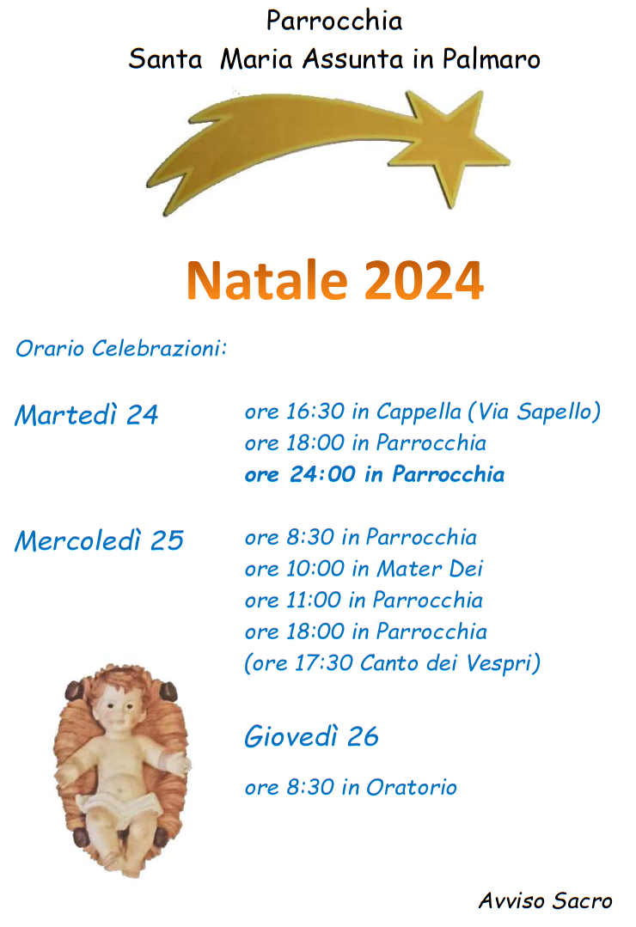

Da Lunedì 16 Dicembre
Novena di Natale alle ore 17:00

Sabato 21 e Domenica 22 Dicembre – Durante le Sante Messe
Benedizione delle Statuette di Gesù Bambino

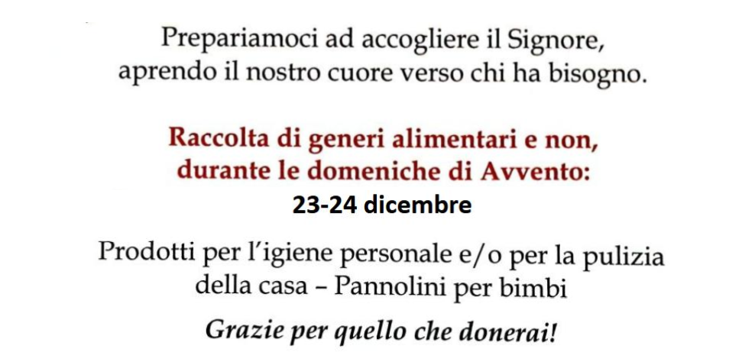

Segui la Parrocchia su www.assuntaprapalmaro.org, Facebook, Instagram e Telegram
Telefono 010.619.6040

